评价试题

课时题目：9-2-1生物与环境
1. (2019怀柔区二模)下图为植物车前草的照片，科学家发现车前草同一层的每片叶之间的夹角是137°，叶片的这种有序排列，使其最大效率的接受光照进行光合作用，这种现象表明
( )
"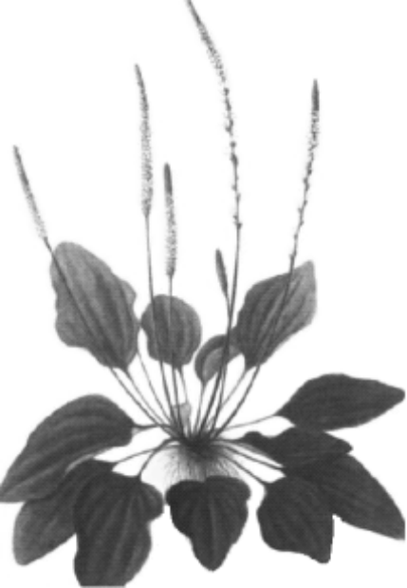
A. 生物能适应环境 B. 环境不影响生物
C. 环境能适应生物 D. 生物不影响环境
2. (2019西城区九上期末)下列属于生物影响环境的实例是 ( )
A. 变色龙随环境变化能改变体色
B. 生长在荒漠中的骆驼刺根系发达
C. 竹节虫的形态、体色与树枝非常相似
D. 蚯蚓的活动使土壤变得疏松
3. (2019燕山区一模)下列有关生物与环境的叙述正确的是 ( )
A. 枯叶蝶的体色与落叶颜色一致体现了生物对环境的适应
B. 生长在岩石表面的地衣，能够加速岩石的风化体现了环境影响生物
C. “草盛豆苗稀”体现了非生物因素对生物的影响
D. “谷雨，谷得雨而生也”体现了生物对环境的影响
4.[2019·丰台二模]北方谚语说“冬天麦盖三层被,来年枕着馒头睡”。这是因为冬季大雪后,田里像盖上了一床大棉被,热量不易散发,从而保护越冬作物不会冻坏。来年开春,融化的雪水渗入泥土,越冬虫卵大部分被冻死,可减少虫害,利于作物生长。对此分析不合理的是 ( )
A.融化的雪水导致虫卵存活率下降
B.此谚语规律可适用于全国
C.农作物的生长受到外界环境影响
D.种间关系影响农作物产量
5. (2018平谷区一模)下列各组生物中，在生态系统中全部为生产者的一组是 ( )
A. 海带、梨树、酵母菌
B. 蘑菇、水绵、洋葱
C. 马铃薯、菠菜、乳酸菌
D. 苔藓、紫菜、苹果树
6. (2018朝阳区一模)在水库的上游，将废弃农田和盐碱地改造成大面积芦苇湿地，通过生物降解、吸收，可以有效解决城市生活污水和农业生产对水源造成的污染问题，使水库水质得到明显改善，下列说法不正确的是 ( )
INCLUDEPICTURE "J15.TIF" \* MERGEFORMAT 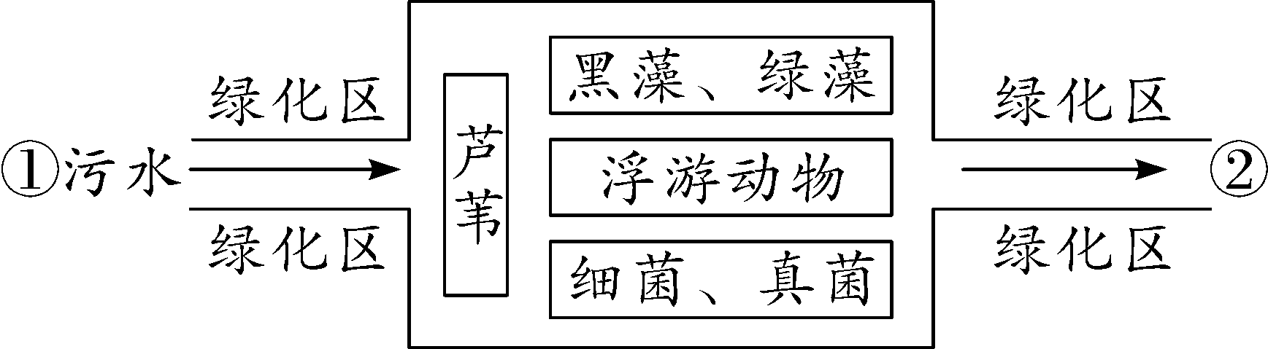
A. ②处的水质比①处水质有所改善
B. 湿地中的所有生物构成了生态系统
C. 湿地生态系统的自我调节能力是有限的
D. 芦苇可以吸收城市污水和农业用水中的污染物
7.如图表示某一生态系统中四种生物所含有机物总量的比例，假设这四种生物只构成一条食物链，根据图判断下列说法正确的是 ( )
INCLUDEPICTURE "J34.TIF" \* MERGEFORMAT 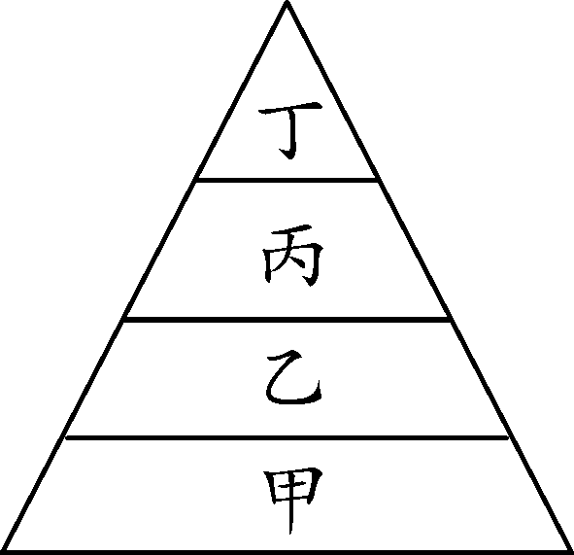
A. 该食物链可表示为甲←乙←丙←丁
B. 四种生物中营养级别最高的是甲
C. 四种生物中含能量最多的是丁
D. 该食物链中生产者是甲
8. (2019怀柔区一模)诗词歌赋是我国传统文化的瑰宝，许多诗词中都蕴含着生物学知识。下列诗句能体现生态系统中物质循环的是 ( )
A. 人间四月芳菲尽，山寺桃花始盛开
B. 竹外桃花三两枝，春江水暖鸭先知
C. 落红不是无情物，化作春泥更护花
D. 有心栽花花不开，无心插柳柳成荫
9. (2019北京)在草原生态系统中，猛禽与鼠类之间存在捕食关系。下列关于该生态系统的叙述，错误的是 ( )
A. 能量的根本来源是太阳能
B. 猛禽捕食鼠类完成了物质循环
C. 由生物部分和非生物部分组成
D. 猛禽数量的减少可能会引发鼠害
10. (2019朝阳区一模)园博园是利用砂石垃圾回填坑为场址，以再生水净化为核心的人工湿地生态公园。对以下改造操作及分析不合理的是 ( )
A. 铺设减渗层，防止缺水干涸
B. 回填富有有机物的土壤及砂石，利于底栖生物的生存
C. 园区内应只种植芦苇，避免多种水生植物之间的竞争
D. 引入鱼类等动物时，应考虑不同物种的数量及比例
11. (2019海淀区二模)火耕水耨(nòu)是一种古老的水稻耕种方式。火耕指放火烧去杂草，利用燃烧后的草木灰作肥料。水耨是指将水灌入稻田以消灭杂草。下列叙述不正确的是( )
A. 草木灰为水稻提供有机物
B. 水耨使杂草缺氧死亡
C. 水稻与杂草间是竞争关系
D. 水稻适应多水的环境
12. (2019丰台区一模)广西北海的涠洲岛是我国最大、最年轻的火山岛。近年来，该地实施一系列环境保护措施，鱼虾资源日益丰富，成为动物捕食和繁殖的优良栖息地。今年3月，我国科考人员在该地海域发现超过20头布氏鲸，此种近岸型鲸类以小型鱼类为食。在这里，每天都能见到数百只海鸥与布氏鲸共同嬉戏捕食的场景。下列关于该生态系统的叙述，不正确的是 ( )
A. 布氏鲸和海鸥属于消费者
B. 非生物因素包括阳光和海水等
C. 小鱼→布氏鲸构成食物链
D. 为保护布氏鲸应减少人为干扰
13. (2019房山区二模)如图为我区某一小树林中部分生物成分之间的关系，下列说法正确的是 ( )
INCLUDEPICTURE "BX80.TIF" \* MERGEFORMAT 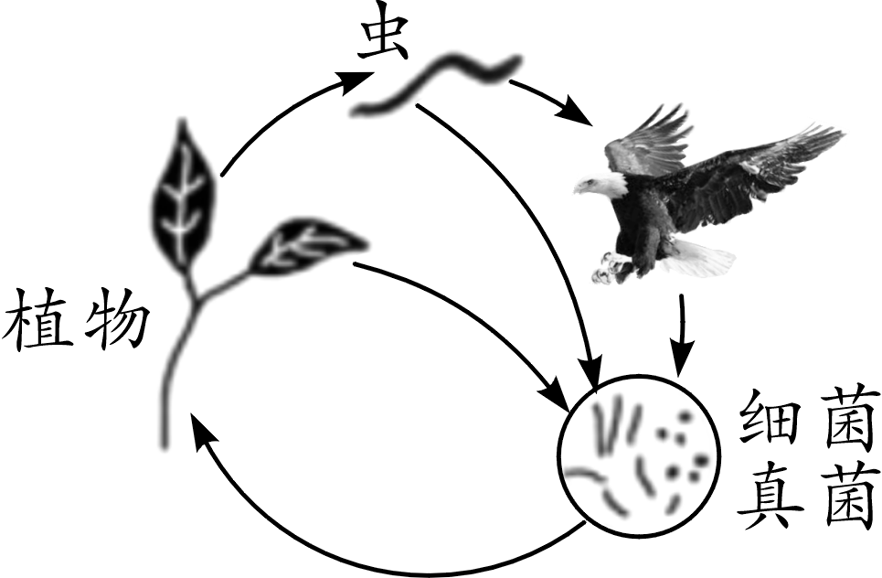
A. 若图中加入阳光、空气等非生物部分，就构成了一个生态系统
B. 图中包含多条食物链，其中一条食物链是：植物→虫→鸟→细菌
C. 构成生态系统能量最终来自太阳能，食物链的延长会使能量减少
D. 图中的细菌、真菌都是原核生物，植物、虫、鸟都是真核生物
14. (2019石景山区二模)安徽某地建立了“牛－蚯蚓－水稻”循环农业模式（如下图）。下列说法中不正确的是 ( )
INCLUDEPICTURE "BX81.TIF" \* MERGEFORMAT 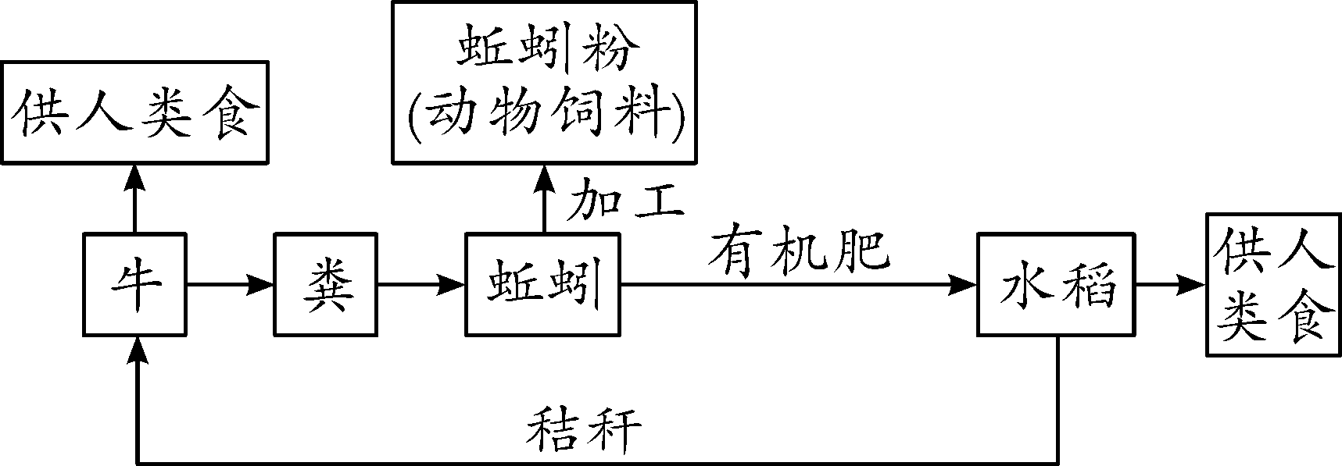
A. 有机肥可以为水稻提供无机盐
B. 在该生态系统中蚯蚓属于消费者
C. 蚯蚓以粪便为食提高了能量的利用率
D. 牛食用水稻秸秆加速了物质循环
15. (2018西城区一模)自然条件下，生态系统能够在较长时间内维持相对稳定。如图体现了生态系统各成分间的相互关系。有关分析不正确的是( )
INCLUDEPICTURE "BX82.TIF" \* MERGEFORMAT 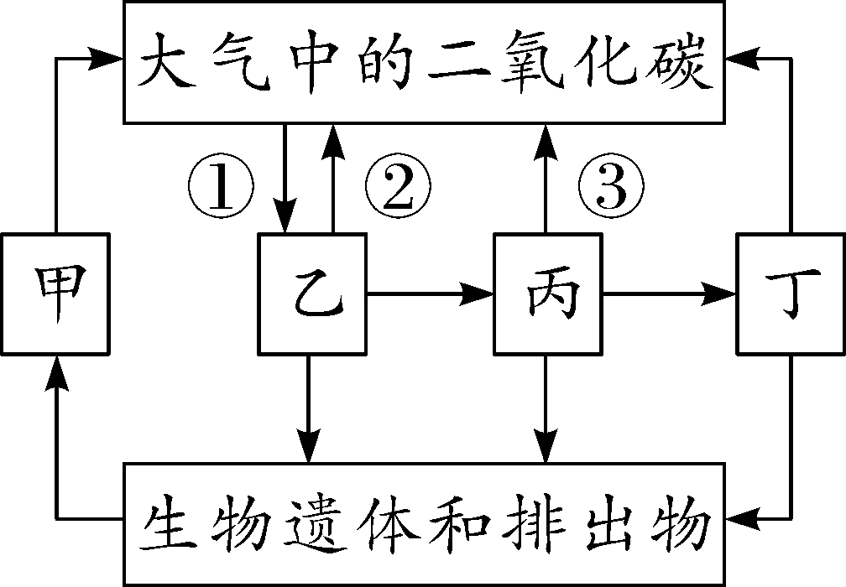
A. ②表示呼吸作用
B. 乙固定能量的多少决定丙、丁的数量多少
C. 乙、丙、丁构成的食物链是乙→丙→丁
D. 能量沿食物链流动，在丁这一级积累最多

